**系 列 推 荐**

**《我的身体》系列**

**My Body Series**

**系列卖点：**

* 适合3岁以上读者
* 第一册My Body, My Rules是一本向儿童介绍身体界限的有趣顺口溜绘本，生动活泼的资源，可吸引小读者参与重要对话，通过通俗易懂的童谣和生动活泼的插图，向读者讲述了一些贴近生活的场景。
* 第二册My Body, My Brain为所有小读者提供了关于神经多样性的温馨且有趣的介绍，拥抱每个孩子的多种多样的优势。积极赞美神经多样性家庭，是吸引读者并开始重要对话的完美绘本资源。通过通俗易懂的韵律和生动的画面，传达贴近生活的情景
* **自2023年出版以来，第一册《我的身体我做主！》仅在澳大利亚印量已超过6万册！**
* **系列已授权英国、土耳其、葡萄牙，当前也已收到更多语区的报价兴趣。**
* 已与作者续签系列第三册My Body, My Voice，2025年11月出版，当前文字稿已到位。以及第四册My Body, My Way，2026年5月出版。

**作者简介：**

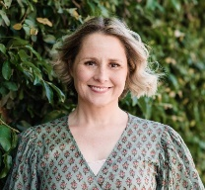**尼基·艾斯勒·吉尔（Nicki Esler Gill）**为儿童写书。她在纽约大学获得了创意写作硕士学位，并在那里教授写作。她相信绘本有一种特殊的魔力，能激发人们的想象力和笑声，促进宝贵的亲密关系和联系；成为一种睡前仪式，让读者参与到重要的对话中，并为家庭提供了一种资源，帮助他们应对从出生到死亡以及两者之间的一切挑战。尼基很荣幸能成为这样一个美好传统的一部分，她希望她的书能对年轻读者有一点点帮助，就像她读过的书对她一样。她的网站：[Nicki Esler Gill](https://www.nickieslergill.com/)

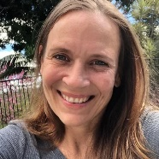**达莎·莱利（Dasha Riley）**通过Affinity Designer, Procreate和Photoshop创作，风格受迪士尼中世纪的启发，主要从事儿童书籍插图和教育书籍。她是一所小学的兼职助教，孩子们快乐的能量为她的艺术创作提供了无尽的灵感。她为SCHOLASTIC出版社的两本儿童读物配了插图，《我的身体我做主》(Nicky Gill著)和《风暴》(Jane Bunn著)。作为一名美术摄影师，她在该领域获得了无数国内、国际奖项。她的摄影作品由布里斯班Lethbridge画廊代理，三件作品已被奥尔伯里MAMA博物馆永久收藏。她的网站：[Home | Dasha Riley](https://www.dashariley.com/)

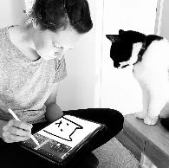

**英吉·丹尼尔斯（Inge Daniels）**是一位荷兰插画师，之前她曾在墨尔本工作，但现在已与澳大利亚的伴侣一起搬回荷兰生活。她从2010年起在澳大利亚和荷兰的多家广告公司做平面设计和包装设计。<https://www.ingedaniels.net/>

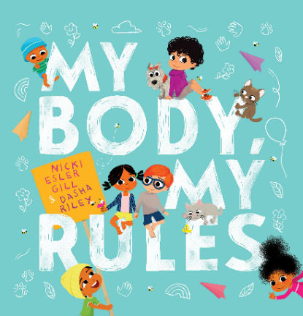**中文书名：《我的身体我做主！》（第一册）**

**英文书名：MY BODY, MY RULES**

**作 者：****Nicki Esler Gill and Dasha Riley**

**出 版 社：Scholastic Australia**

**代理公司：ANA**

**页 数：24页**

**出版时间：2023年8月**

**代理地区：中国大陆、台湾**

**审读资料：电子稿**

**类 型：儿童故事绘本**

**内容简介：**

你以前被挠痒痒或被擒抱住过吗？然后你决定不再想要被这样对待了吗？你可以告诉别人怎样和你一起玩才是让你感到舒服的方式，因为你的身体你做主！

这个温暖、有趣、引人入胜的绘本将告诉小读者们：作为触摸的给予者和接受者，你对自己的身体有掌控权。它肯定了每个孩子的身体自主权，并赋予小读者们实用的工具来认识和尊重他人的身体界限。这本书通过充满活力的押韵文本，鼓励小读者们勇敢表达自己身体的感受，同时，充分观察和聆听别人的感受，以保证自己和他人相处时的舒适度、愉悦度及安全。

**记住！你的身体你做主！如果不喜欢就要说不！**

**内页插图：**

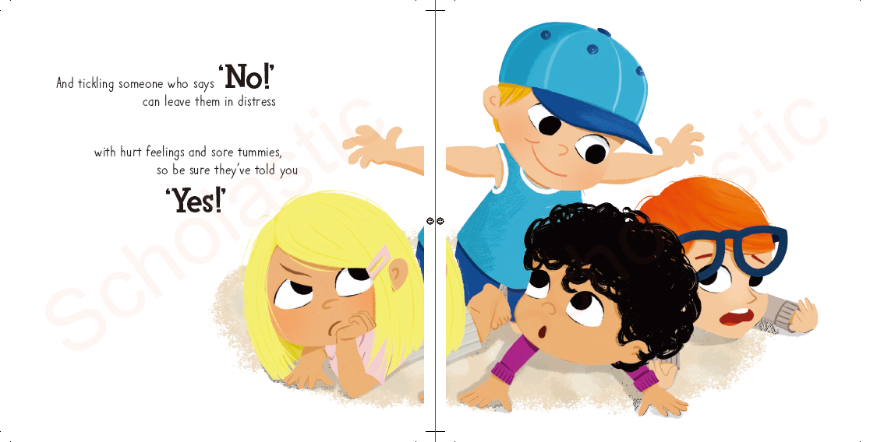

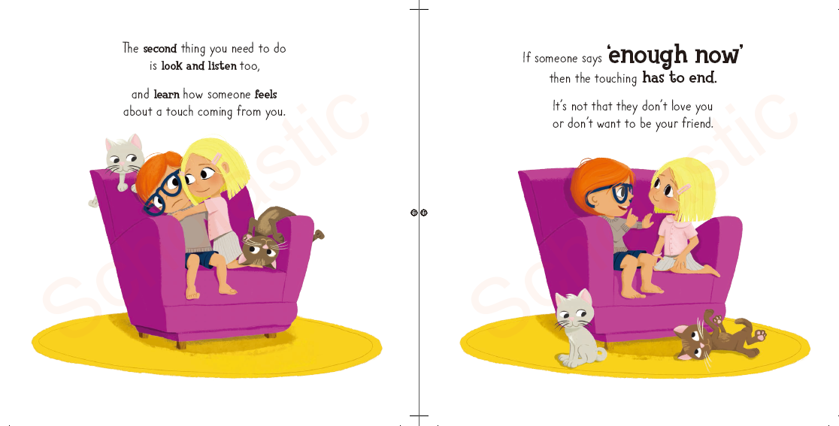

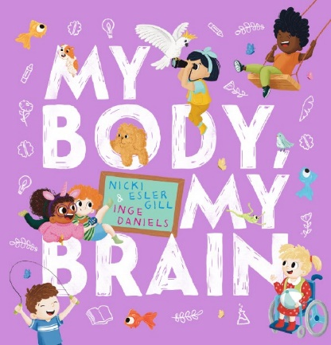**中文书名：《我有独特的大脑》（第二册）**

**英文书名：MY BODY, MY BRAIN**

**作 者：Nicki Esler Gill and Inge Daniels**

**出 版 社：Scholastic Australia**

**代理公司：ANA**

**页 数：24页**

**出版时间：2024年11月**

**代理地区：中国大陆、台湾**

**审读资料：电子稿**

**类 型：儿童故事绘本**

**内容简介：**

您是否曾经是个话匣子，有很多话要说？还是说那些声音似乎已经离开了你，去度假了？你是否整日荡秋千、旋转、翻滚、跑来跑去？

还是在安静舒适的地方依偎在毯子里？

我们都很重要，不是因为能做什么或不能做什么，而是因为每个孩子都很珍贵。每个人的大脑也是如此！

**内页插图：**

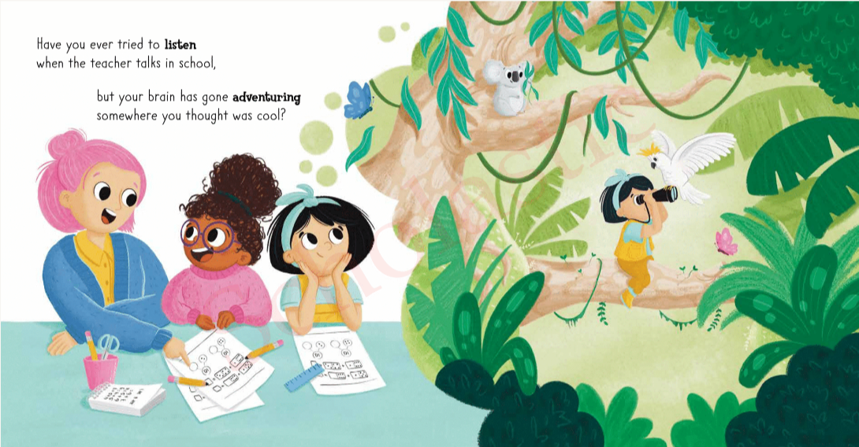

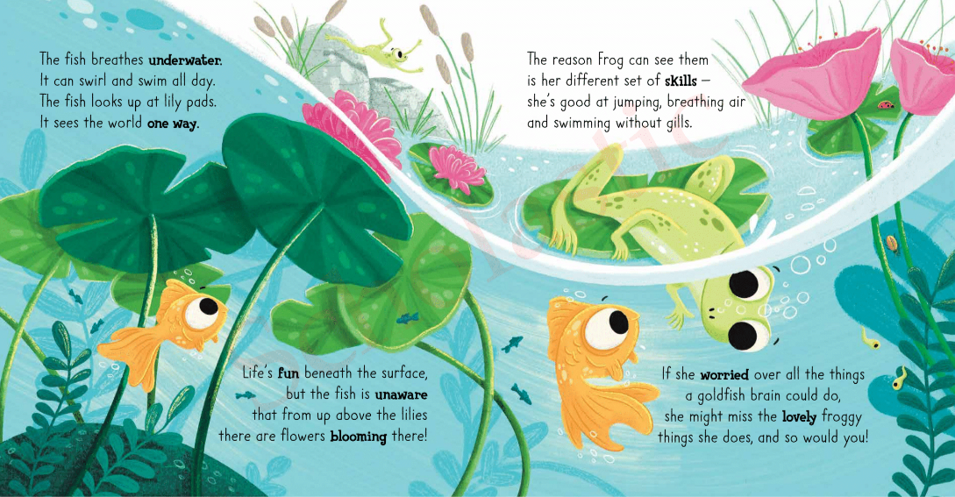

**中文书名：《我的话语有力量》（第三册）**

**英文书名：MY BODY, MY VOICE**

**作 者：Nicki Esler Gill and Inge Daniels**

**出 版 社：Scholastic Australia**

**代理公司：ANA**

**页 数：24页**

**出版时间：2025年11月**

**代理地区：中国大陆、台湾**

**审读资料：文字稿**

**类 型：儿童故事绘本**

**内容简介：**

每一件小事也都有力量，你每天说出的每一句话都可以让世界变得更美好、更公平、更友善。

向小读者介绍尊重他人的话语，以及语言的力量如何塑造我们的生活和世界的美好。

**中文书名：《我爱我的身体》（第四册）**

**英文书名：MY BODY, MY WAY**

**作 者：Nicki Esler Gill and Inge Daniels**

**出 版 社：Scholastic Australia**

**代理公司：ANA**

**页 数：24页**

**出版时间：2026年5月**

**代理地区：中国大陆、台湾**

**审读资料：暂无书稿**

**类 型：儿童故事绘本**

**内容简介：**

身体总是带着你去冒险，贯穿你的一生。它真的很美，因为你的身体就是你的家！

一本赞美身体积极性、接受与差异的新书。

**感谢您的阅读！**

**请将反馈信息发至：版权负责人**

**Email**：[Rights@nurnberg.com.cn](mailto:Rights@nurnberg.com.cn)

安德鲁·纳伯格联合国际有限公司北京代表处

北京市海淀区中关村大街甲59号中国人民大学文化大厦1705室, 邮编：100872

电话：010-82504106, 传真：010-82504200

公司网址：[http://www.nurnberg.com.cn](http://www.nurnberg.com.cn/)

书目下载：<http://www.nurnberg.com.cn/booklist_zh/list.aspx>

书讯浏览：<http://www.nurnberg.com.cn/book/book.aspx>

视频推荐：<http://www.nurnberg.com.cn/video/video.aspx>

豆瓣小站：<http://site.douban.com/110577/>

新浪微博：[安德鲁纳伯格公司的微博_微博 (weibo.com)](https://weibo.com/1877653117/profile?topnav=1&wvr=6)

微信订阅号：ANABJ2002

